На территории обслуживания Госавтоинспекции Межмуниципального отдела МВД России "Ленинск-Кузнецкий" с 15 октября 2024 по 19 октября 2024 стартует профилактическое мероприятие "Начинающий водитель"  
Главная цель мероприятия – профилактика нарушений Правил дорожного движения и совершение ДТП водителями, стаж управления которых транспортными средствами не превышает двух лет.  
  
В ходе проведения операции инспекторы ДПС будут особое внимание уделять предупреждению начинающими водителями нарушений скоростного режима, требований дорожных знаков и дорожной разметки, а также управлению транспортом в состоянии опьянения.  
  
На особом контроле инспекторов – соблюдение ПДД водителями учебных транспортных средств на учебных маршрутах.  
  
В ходе операции инспекторы ГИБДД посетят автошколы, где с будущими водителями, проведут беседы по недопущению совершения правонарушений.  
  
Проверят инспекторы техническое состояние учебных автомобилей и соответствие их конструкции условиям безопасности дорожного движения, а также наличие у инструкторов по вождению необходимых документов.

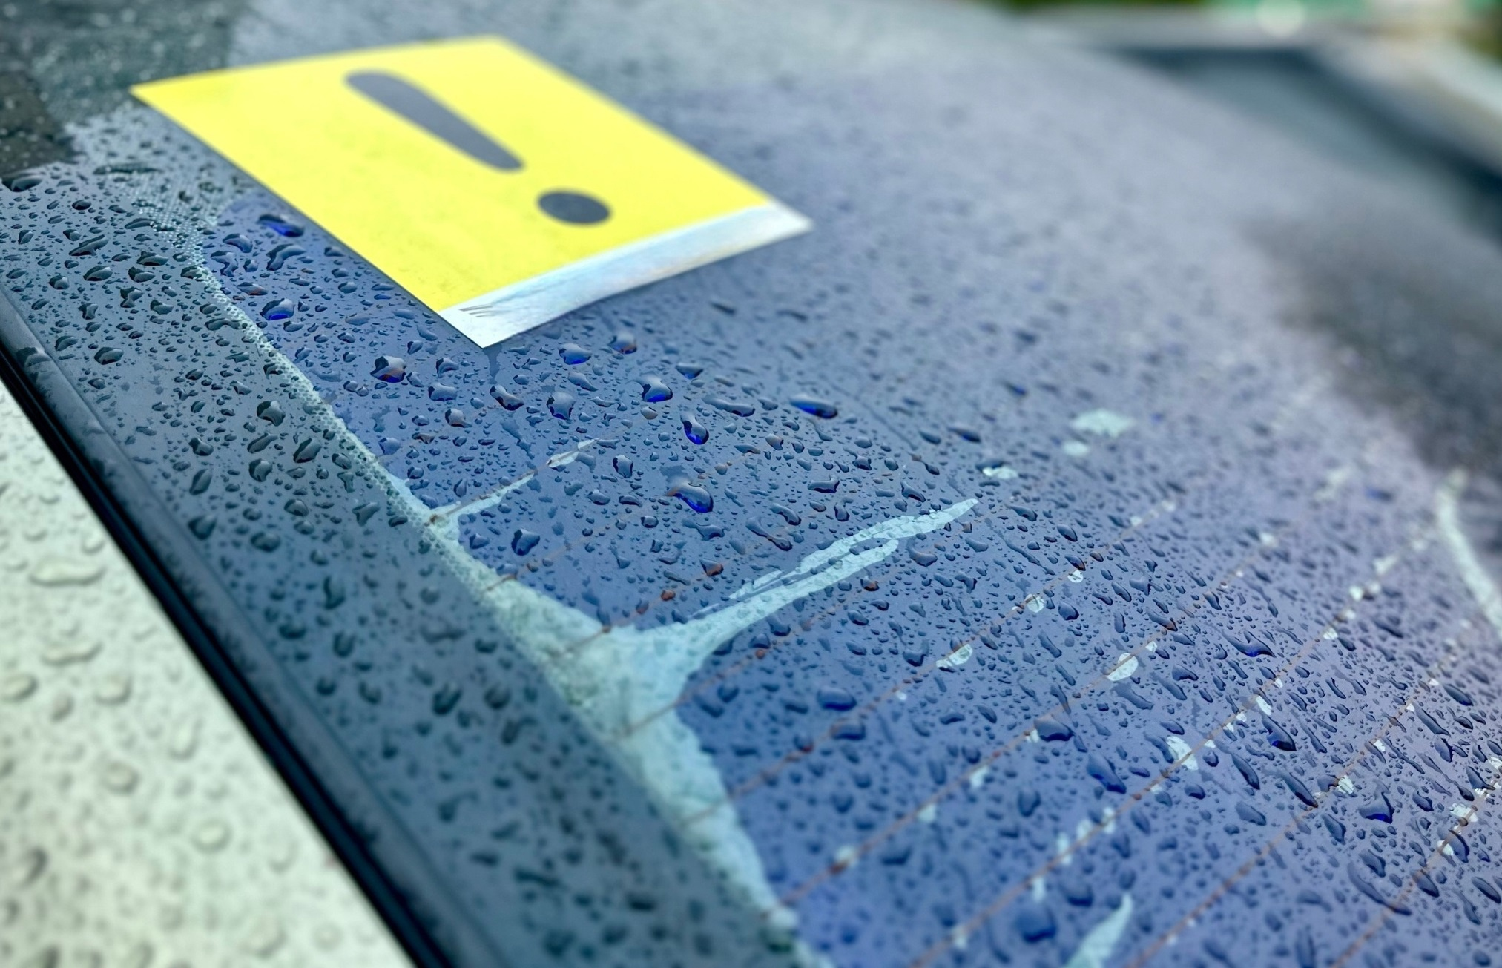

Начальник Госавтоинспекции Межмуниципального отдела МВД России «Ленинск-Кузнецкий» подполковник полиции Каличкин А.М.